Vastenactie project 2022
Parochie H. Martinus Breust
‘Opleiden voor zorg’
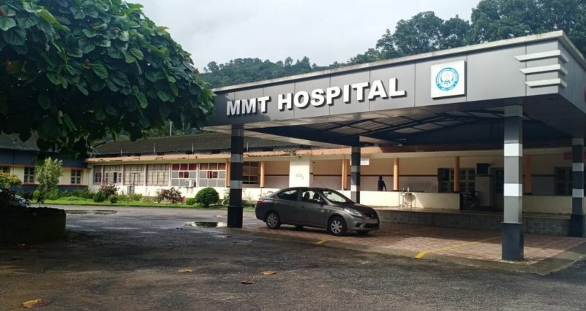
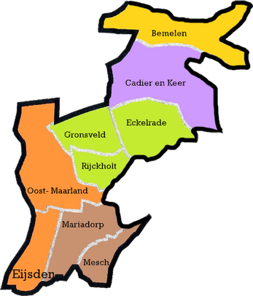

De Vastenactie van de parochies Bemelen, Cadier en Keer,
Eckelrade, Gronsveld, Mariadorp, Mesch, Oost-Maarland en
Rijckholt.

Tijdens de Vastenperiode 2022 willen we als Parochie Breust – Eijsden graag het volgende project: ‘Opleiden voor zorg’ onder uw aandacht brengen.

Het bisdom Kanjirapally beheert sinds 1965 het ziekenhuis Mundakayam Medical Trust Hospital, in de deelstaat Kerala in Zuid West India. Het heeft het een groei doorgemaakt tot een regionaal ziekenhuis met hoogwaardige zorg in huis. Deze groei, maar ook de wereldwijde Coronapandemie en de natuurrampen in het gebied hebben ervoor gezorgd dat er een grote behoefte is aan erkende verpleegkundigen. Daarom is het ziekenhuis gestart met de opleidingen verpleegkunde en medische laboratorium-technologie; deze zijn op het zelfde perceel gehuisvest.

Veel studenten die zelf deze opleiding niet kunnen betalen krijgen geheel of gedeeltelijk de opleiding vergoed. Het bisdom Kanjirapally verzorgt de huisvesting en de kosten van de tweejarige opleiding. Veel jonge vrouwen hebben zo een kans gekregen om onafhankelijk en zelfvoorzienend te zijn.

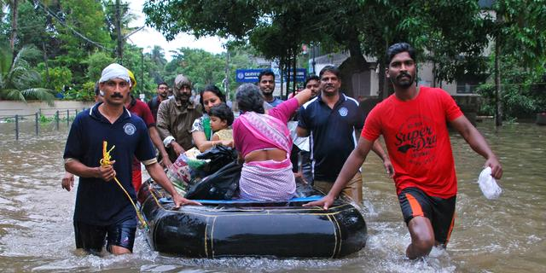
Onze Indiase Kapelaan, Robin Thomas, is afkomstig uit hetzelfde bisdom en is bekend met het ziekenhuis. Hij weet hoe waardevol dit ziekenhuis is voor het gebied van ruim twee miljoen bewoners.
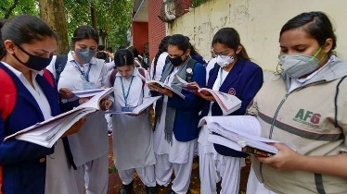
De Coronapandemie, de recente overstromingen en aardverschuivingen hebben dat helaas pijnlijk duidelijk gemaakt. Vandaar dat ze een oproep doen aan ons om te helpen de opleidingen te verbeteren en zo meer aan te sluiten bij de technologie en de communicatiemiddelen binnen het ziekenhuis. Ze willen uw bijdrage inzetten voor de aanschaf van digiborden, geluidinstallaties en andere I.C.T. hulpmiddelen om het ‘Blended learning’ vorm te geven.

Deze term geeft aan dat de studenten leren uit boeken maar daarnaast ook online, met behulp van digiborden en andere I.C.T.- en communicatiemiddelen. Deze verandering binnen de opleidingen komen de zorg van het ziekenhuis ten goede maar ook de baangarantie van de 40 studentes die de opleidingen doorlopen hebben. Zeker in deze onzekere tijden kunnen ze uw hulp goed gebruiken.
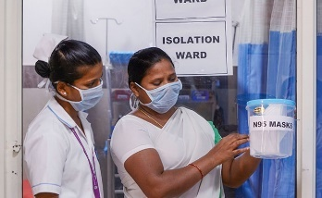

Uw bijdrage zal de grote behoefte aan medische zorg binnen het Bisdom Kanjirappaly verbeteren en ook de afgestudeerde studenten een betere toekomst bieden.

Steun daarom samen met de parochie Breust-Eijsden het project: ‘Opleiden voor zorg’ .
Stort daarom uw bijdrage o.v.v. Vastenactie 2022 en de naam van uw parochie op
Of stop uw bijdrage in het Vastenactiezakje in de daarvoor bestemde brievenbus in uw kerk.

Brief van de directeur van het MMT ziekenhuis:

KORTE GESCHIEDENIS VAN MUNDAKAYAM MEDICAL TRUST HOSPITAL

Het ziekenhuis dat eigendom is van en wordt beheerd door het bisdom Kanjirapally, en werd opgericht in 1965. Vanaf de oprichting heeft de instelling een lange geschiedenis van filantropische diensten, aangezien ze werd opgericht om de armen, de zieken en de kansarme delen van de samenleving te dienen. In het begin van de jaren zestig waren er geen gerenommeerde ziekenhuizen tussen Kottayam en Kumily, een afstand van ongeveer 110 kilometer. Het ziekenhuis was dus een bittere noodzaak.

Het ziekenhuis en de Community Health Department bedienen een overwegend arme plattelandsbevolking uit Elappara, Peermade, Kokkayar en Peruvanthanam Panchayats in het district Idukki en Mundakayam Panchayat in het district Kottayam, een plattelandsgemeenschap van meer dan 2 miljoen mensen uit de omliggende dorpen, verspreid over een oppervlakte van bijna 500 vierkante kilometer. Elk jaar komen meer dan 109.500 mensen voor poliklinische behandeling en meer dan 20.000 ontvangen intramurale zorg. De baanbrekende inspanningen van het ziekenhuis bij het verstrekken van gemeenschaps- en curatieve medische diensten hebben de gezondheid van de mensen in de omliggende dorpen verbeterd en gezondheidsbewustzijn gecreëerd. MMT Hospital heeft ook gezondheidsbewustzijnsprogramma's voor ziektepreventie.

Momenteel heeft het ziekenhuis 12 medische en chirurgische afdelingen met negen fulltime ingezeten adviseurs, drie bezoekende adviseurs en vier ingezeten medische ambtenaren. Het ziekenhuis heeft ook volledig operationele eenheden voor röntgenfoto's, ECG, intensive care, laboratorium, bloedbank en anesthesie.

Naast het conventionele behandelingsregime, faciliteert het ziekenhuis gemeenschapsgerichte ontwikkelingsactiviteiten, zoals programma's voor het genereren van gezondheidsbewustzijn, die over het algemeen gericht zijn op ziektepreventie, de gezondheid van moeder en kind, en het opleiden van risicogroepen/studenten in omliggende openbare scholen over soa's en andere overdraagbare ziekten. Naast deze outreach-diensten door de Community Health Department, zorgt een team van artsen en paramedische medewerkers voor bloedgroepering en medische klinieken voor de mensen in afgelegen dorpen. Bovendien worden er gratis klinieken gehouden waar medische consultaties en behandelingen gratis worden gegeven aan iedereen - ongeacht hun kaste, geloofsovertuiging of religie.

MMT Het ziekenhuis is een verwijzingscentrum voor veel van de gezondheidscentra in de districten Idukki en de oostelijke delen van het district Kottayam. Om het MMT-ziekenhuis te bereiken, moeten de slachtoffers afstanden van 70 tot 80 km afleggen vanuit verschillende delen van het Idukki-district. Kottayam, met een medische universiteit en de dichtstbijzijnde plaats met de juiste faciliteiten voor traumazorg, is 65 km ten westen van Mundakayam. Vanwege het gebrek aan faciliteiten moeten slachtoffers worden doorverwezen naar het Medical College in Kottayam, wat een totale afstand van ongeveer 140 km met zich meebrengt en vier uur kan duren.
In de loop der jaren is het ziekenhuis uitgebreid met nieuwe apparatuur en aanpassing van bestaande faciliteiten om de kwaliteit van zijn diensten te verbeteren en het te helpen de hoge kwaliteit van zijn dienstverlening te behouden en te diversifiëren door nieuwe afdelingen en specialiteiten toe te voegen.

II. PROJECTGEBIED
Het MMT-ziekenhuis bevindt zich in Mundakayam, Peermed taluk van het district Idukki, dicht bij de grens met het district Kottayam. Het Idukki-district staat geografisch bekend om zijn bergachtige heuvels en dichte bossen. Zorgvoorzieningen zijn beperkt in het doelgebied van het ziekenhuis. Er is een talukziekenhuis van de overheid in Peerumedu en 11 privéziekenhuizen, waaronder Mudakayam Medical Trust. Er zijn geen grote ziekenhuizen in de buurt van ons ziekenhuis.

III. Onze missie:
De missie van MMT Hospital is om hoogwaardige gezondheidsdiensten en -faciliteiten voor de gemeenschap te bieden, welzijn te bevorderen, lijden te verlichten en de gezondheid zo snel, veilig en humaan mogelijk te herstellen, in overeenstemming met de beste service die we kunnen geven , tegen de hoogste waarde voor alle betrokkenen.
We erkennen de waarde van elke persoon en laten ons leiden door onze toewijding aan uitmuntendheid en leiderschap. We demonstreren dit door:
• Het verstrekken van voorbeeldige fysieke, emotionele en spirituele zorg voor elk van onze patiënten en hun families
• Het verbeteren van de gezondheid van de mensen en gemeenschappen die we dienen en het omgaan met ziekte met vaardigheid en mededogen.
• De voortdurende inzet voor de zorg voor de armen en de meest behoeftigen in evenwicht houden met het leveren van zeer gespecialiseerde diensten aan een bredere gemeenschap
• Een werkomgeving creëren waar elke persoon wordt gewaardeerd, gerespecteerd en de mogelijkheid heeft voor persoonlijke en professionele groei
• Het bevorderen van uitmuntendheid in het onderwijs in de gezondheidszorg
• Het bevorderen van een ontdekkingscultuur in al onze activiteiten en het ondersteunen van voorbeeldig gezondheidswetenschappelijk onderzoek
• Versterking van onze relaties met universiteiten, hogescholen, andere ziekenhuizen, instanties en onze gemeenschap
• Onderwijs- en onderzoeksactiviteiten uitvoeren die verband houden met het verlenen van zorg aan zieken en gewonden of met betrekking tot de bevordering van de gezondheid.
• Deelnemen aan het creëren van een gezonder leven binnen de gemeenschap.
• Het verstrekken van gezondheidsdiensten op een fiscaal verantwoorde manier die bijdraagt ​​aan het fysieke, psychologische, sociale en spirituele welzijn van de patiënten en de gemeenschap die het bedient.
• Hulp bieden aan de hele persoon in een katholieke geest van gelijkheid en iedereen dienen, ongeacht leeftijd, huidskleur, geloofsovertuiging of geslacht.
• Het tonen van maatschappelijke verantwoordelijkheid door het rechtvaardige gebruik van onze middelen. De toewijding van ons personeel, artsen, vrijwilligers, studenten, gemeenschapspartners en vrienden aan onze missie stelt ons in staat om een ​​kwaliteit van aanwezigheid en traditie van zorg te behouden, wat de kenmerken zijn van MMT Hospital.
• Een voorbeeld zijn van hoe een modern ziekenhuis op het platteland van India kan worden gerealiseerd met een academische omgeving die medische zorg van wereldklasse kan leveren.

Ziekenhuisinfrastructuur
Het ziekenhuis bevindt zich op zijn eigen land dat zich uitstrekt over 12 hectare en is omgeven door plantages waardoor de atmosfeer zeer sereen en vrij van vervuiling is. Dit is misschien wel het enige ziekenhuis in Kerala met zo'n groene omgeving: een groen ziekenhuis. We hebben 150 bedden verdeeld over kamers en afdelingen.

School voor Verpleegkunde
In 2001 is een verpleegschool gestart die cursussen Algemene Verpleegkunde en Verloskunde (GNM) biedt aan 30 studenten per jaar. Veel economisch gehandicapte kinderen worden gratis of tegen gereduceerde tarieven opgeleid. De cursus wordt erkend door de Kerala State Nursing Council en de Indian Nursing Council. Een hostel is
aan de school gehecht. De Nursing school and Hostel zit in een apart gebouw dat plaats biedt aan 120 meisjes. Dit instituut van leren werd noodzakelijk

School voor medische laboratoriumtechnologie
Deze school is in 2001 gestart met erkenning van de Christian Medical Association of India (CMAI), Vellore. In 2010 start een nieuwe tweejarige opleiding laboratoriumtechnologie die is aangesloten bij Bharat Sevak Samaj (BSS). Voor deze cursus zijn 20 plaatsen toegewezen. MMTH geeft financiële steun aan arme studenten om deze cursus te volgen. Dit instituut heeft de mogelijkheid om 20 studenten per jaar te huisvesten.

NS. BEHOEFTE VAN HET PROJECT
Mundakayam Medical Trust Hospital functioneert sinds 1965 en biedt betaalbare en holistische gezondheidszorg aan mensen uit alle lagen van de bevolking, met speciale nadruk op de gemarginaliseerde mensen en mensen met een laag inkomen. De doelgroep is voornamelijk de plattelandsgemeenschap van zo'n 180.000 mensen. In de loop der jaren zijn structurele en functionele aanpassingen doorgevoerd om aan de groeiende vraag naar gezondheidsdiensten te kunnen voldoen. Van een kleine apotheek is het uitgegroeid tot een ziekenhuis met 150 bedden met afdelingen Algemene geneeskunde, Chirurgie, Verloskunde en Gynaecologie, Tandheelkundige zorg en Community Outreach-programma's. Er zijn twee operatiekamers en bijbehorende faciliteiten.
Om goede operationele normen te handhaven, heeft het ziekenhuis er altijd op gelet alleen gekwalificeerde en ervaren verpleegkundigen en algemeen verplegend personeel in dienst te hebben.

In de loop der jaren merkten we echter dat, afgezien van studenten van een handvol instellingen, het grootste deel van de verpleegkundigen die solliciteerden voor plaatsing in MMT, werd gekenmerkt door lage kwaliteit en onbekwame schoolervaringen. De meeste instellingen hebben geen bibliotheken die de naam waard zijn en geven alleen klassikaal onderwijs, bereiden studenten voor op examens en zijn slecht uitgerust en onderbemand.

Met de komst van informatie- en communicatietechnologieën (ICT) zijn er verschillende onderwijsmodaliteiten ontstaan, met name de "blended learning" -modaliteit. Het combineert het klassikale onderwijs met het virtuele technologiesysteem, het belangrijkste doel is om de juiste technologische middelen te kiezen voor elke educatieve noodzaak. De audiovisuele middelen als onderwijsstrategie stimuleren
het veranderen van de traditionele manieren van onderwijs naar een aanpassing van de nieuwste technologieën in het onderwijssysteem, dat de feitelijke middelen gebruikt en ter beschikking stelt om het leerproces te versterken. Het gebruik van video's kan studenten naar een beter begripsniveau brengen op basis van de akoestische en optische systemen die een aanvulling vormen op de klassieke lesmethoden, naast het verminderen van de tijd die eraan wordt besteed. Audiovisuele middelen zijn vaker gebruikt op gebieden zoals beeldende kunst, media en communicatieve vaardigheden, maar in het laatste decennium hebben de studenten in de gezondheidssector een extra waarde gegeven voor het toevoegen van realisme in de lespraktijken, dit geeft hen een goed overzicht waar ze in de werkomgeving mee te maken krijgen.

De geïdentificeerde functies van de audiovisuele middelen omvatten:

• Informatief | • Bron en overdracht van nieuw verworven kennis.  • Toont andere werkelijkheden.
• Motiverend | • Creëert bewustzijn over een specifiek onderwerp bij een  groep.  • Beelden veroorzaken meer sensaties en emoties.  • Creëert debatonderwerpen
• Expressief | • Uitgedrukt met gevoelens en creativiteit.  • Elke vorm van manifestatie vanuit de innerlijke geest.
• Evaluerend | • Beoordelingen van veroordelend gedrag van andere mensen.  • Zelfevaluatie, gebaren en lichaamshoudingen.
• Onderzoekend | • Realiteitsanalyse vormt de educatieve, sociale en  wetenschappelijke materie.  • Maakt het mogelijk om alle informatie voor een langere  periode op te slaan en te gebruiken wanneer dat nodig is.
• Recreatief | • Het wordt gebruikt als entertainmentmedium.  • Verbetert de creativiteit.
Meta taligheid | • Maakt het mogelijk om de audiovisuele taal en de  communicatiemiddelen ervan te begrijpen, uit te leggen en  erover na te denken

Het gebruik van audiovisuele middelen is multidimensionaal; het kan worden toegepast op de constructieve methode en stelt de studenten tegelijkertijd in staat om hun creativiteit en biedt een close-up van de echte levenssituaties, niet alleen voor het educatieve deel, maar ook voor de sociale omgeving, die fungeert als communicatiemiddel en de studenten laat nadenken over hun omgeving en hun eigen manier van denken.

VI. Vereiste apparatuur
• Gegevensprojectoren. Deze worden gebruikt om een ​​beeld te projecteren van: klascomputer, documentcamera, laptop en elk ander VGA-compatibel apparaat.
• Draadloze microfoons
• Actieve luidsprekers
• Microfoonmixers
• Podia
• Televisie
• Filmprojectoren.
• Diaprojectoren.
• Overheadprojectoren.

Opnemen/transcriberen
• Audiorecorders
• dictafoons
•Telefoonrecorders
• Transcribenten
• Videocamera's en statieven
Diversen
• Flip-overs
• Laserpointers
• Microfoons (bedraad en draadloos)
• Geluidsinstallatie en draagbare luidsprekers
• Luidsprekers
• Turning Point-handsets

VII. De kosten van het project zijn als volgt:
Kosten audiovisueel lab: `16.50,000.00 €18966
Kosten van civiele werken: ` 1.800.000,00 € 2069
TOTAAL ` 18.300,00 € 21035

VIII. Financieel plan
Kosten van het project ` 18.300.000,00 €21035
Lokale bijdrage ` 1.800.000,00 € 2069
Aangevraagde assistentie ` 16.50.000,00 €18966

Het deel van de lokale bijdrage wordt opgehaald uit eigen middelen en uit diocesane subsidies. Mundakayam Medical Trust Hospital speelt in op een gevoelde behoefte om deze trainingsfaciliteit te upgraden. Door dit project zal het ziekenhuis in staat zijn om kwaliteitsvolle opleidings- en onderzoeksfaciliteiten te bieden aan de studenten van onze opleidingen verpleegkunde en laboranten. Het zal een actieve rol spelen als een sleutelcomponent van een systeem dat alle zorgfasen omvat vanaf het pre-ziekenhuis door acute zorg en revalidatie. Dit project zal een bijdrage zijn van de katholieke kerk aan de gezondheid en het welzijn van de mensen in dit gebied.

Accepteer dit bescheiden verzoek en help ons.

U bedanken,

NS. Soji Thomas
Regisseur
MMTH Mundakayam

